Historische Nieuwtjes [62]

door Henk Beijers

Een uniek project bijna voltooid
Dankzij de digitalisering van heel veel Nederlandse kranten die op de site van de Koninklijke Bibliotheek zijn gepubliceerd en die teruggaan tot 1618, duiken voor Schijndel allerhande nieuwtjes op die de moeite van het vermelden waard zijn. Door het ijverige en minutieus speurwerk van Jo van der Aa, lid van de historische werkgroep van onze heemkundekring, zijn inmiddels bijna al die nieuwtjes ontrafeld en hebben we dankzij zijn inspanningen een verzameling van enige honderden pagina’s dagbladnieuws en het zou doodjammer zijn als we er niets mee doen voor het Schijndelse publiek. In onze serie historische nieuwtjes is daar natuurlijk plaats voor. Niet elk nieuwtje is even spectaculair, maar we proberen een zinvolle keuze te maken uit de berichten die de landelijke pers van die dagen hebben gehaald en ze bovendien te plaatsen in een breder historisch perspectief.

Hoeven van Bossche kloosters
Schijndel, het bijna grootste dorp in het oude kwartier Peelland, was in het verleden een uitgesproken agrarische gemeente met in alle oude gehuchten, tussen de vele hopvelden en hopesten in, lemen hutten, eenvoudige landmanswoningen van keuterboeren, maar daarnaast prachtige kortgevel- en langgevelboerderijen met hun aangelegen landerijen. Jammer dat er zoveel mooie boerderijen verdwenen zijn uit ons landschap, reden om in de toekomst met zorg om te gaan met de nog bestaande typisch historische boerenwoningen. In het verre verleden had je in Schijndel hoeven die waren gesticht door de hertogen van Brabant en die beter bekend waren als hertogelijke leengoederen of feodale goederen, waarvan we er drie bezaten, alle drie gesticht rond 1300 nl. de Schrijvershoef, de hoeve Ten Venne en de Laverdonk. De hertog benoemde op die hoeven een leenman die tevens de bevoegdheid kreeg zijn bezit te exploiteren en indien mogelijk nog verder uit te breiden. Voor de vroege landschappelijke ontwikkelingen zij ndie hoeven van cruciaal belang geweest.
De Schrijvershoef is de meest bekende, waaraan ook sinds een raadsbesluit van 14 oktober 1966 een straatnaam is gekoppeld. Ter plekke staat sinds 2013 een mooie zitbank met een informatiezuiltje. Van Ten Venne hebben we tot op heden nooit de exacte locatie kunnen reconstrueren, maar het vermoeden bestaat dat de omgeving van de Venushoek [raadsbesluit van 29 juni 1954] hiervoor in aanmerking zou kunnen komen en ten slotte de Laverdonk [straatnaam sinds 29 juni 1954] en die is bij de grenswijziging in 1997 aan Bernheze toegewezen.
Daarnaast had je veel particulieren die een boerderij bezaten die vaak eeuwen lang door erfopvolging in handen van één bepaalde familie bleef, want men was vroeger redelijk honkvast. Het merendeel van de Schijndelse boerderijen heeft tot deze categorie behoord. Het zijn zgn. allodiale goederen.
Ten slotte stonden verspreid over het dorp enkele zgn. pachthoeven van Bossche kloosters, waar pachtboeren hun kost mochten verdienen, overigens tegen betaling van een bij de koop of verkoop bepaalde pachtsom.

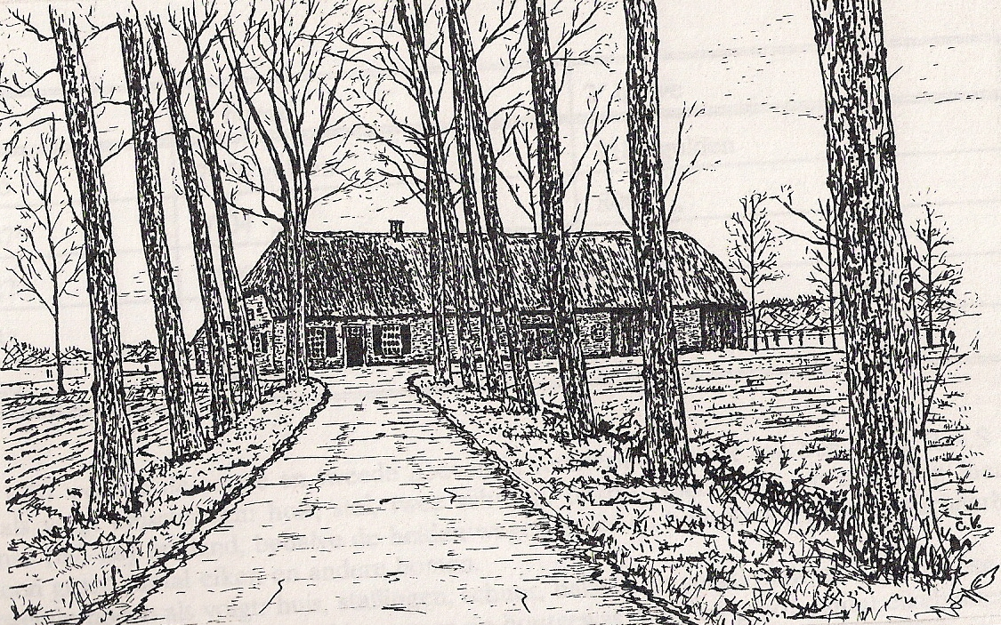
De tweede Nonnenbossche Hoeve aan de Kanaaldijk-zuid anno 1925 waar brand was gesticht op 5 oktober 1726

We noemen in dit verband de beide Nonnenbossche hoeven, ook wel historisch aangeduid met Houterdse- of Clarissenhoeven, en minder bekend is de Baselaarshoef. De geschiedenis van de hoeven in de Nonnenbos gaat zeker terug tot eind 13e eeuw en uit de middeleeuwse archieven is op te maken dat ze in de nabijheid lagen van het kasteeltje van ridder Geerling van den Bossche. De veldnaam ‘het Kasteeltje’ is uit de kadastrale minuutplans van 1832 bekend onder de sectie A 259 t/m 264. Dat kasteeltje zou rond 1643 zijn verwoest volgens getuigenverklaringen van enige Schijndelaren die toen de muurresten hebben zien liggen in de grachten. Archeologisch onderzoek ter plekke zou mogelijk wat nieuwe bijzonderheden aan het licht kunnen brengen. Deze beide hoeven zijn vroeg in de 14e eeuw geschonken aan het convent of klooster de Clarissen te ’s-Hertogenbosch in de Clarastraat.

In het oude gehucht Borne ter hoogte van de Boschweg heeft destijds ook de bekende Baselaarshoef gelegen, waar inmiddels ook in de wijk Grevekeur een straatnaam naar genoemd is [raadsbesluit 12 maart 1983].
In de tweede helft van de 12de eeuw leefde er in het Italiaanse binnenland een kluizenaar, die in zijn land een vallei uitkoos om er als kloosterling of monnik een streng, sober en eenzaam bestaan op te bouwen. Blijkbaar had deze levensstijl een dusdanige aantrekkingskracht, dat er zich volgelingen bij hem aansloten. De orde breidde zich uit en ook in Nederland werden kloosters gesticht. Uiteindelijk zou een zekere Winand of Winaldus van Basel een kloosterstichting beginnen in ‘s-Hertogenbosch. Die kreeg de fraaie naam mee van Porta Caeli = Hemelse Poort en ook de naam Baseldonk raakte al snel ingeburgerd. Rond 1195 moet terrein aangekocht zijn, buiten de Bossche stadsomwalling bij de Sint Teunispoort, die al spoedig de Baseldonkse Poort genoemd zou worden. Met de nodige ups en downs in haar kloosterhistorie heeft deze orde het in Den Bosch volgehouden tot aan het beleg in 1629. Kort daarna zijn de gebouwen verkocht en voor andere doeleinden in gebruik genomen.
Over de feitelijke stichting van de Schijndelse Baselaarshoef is eigenlijk helemaal niets bekend. De oudste vermelding tot op heden is er een uit 1513 in een manuaal, d.i. een register van bezittingen, renten en pachten van een Bosch’ klooster nl. dat van de Zusters van Orthen. Daarin staat onder Schijndel vermeld: ‘den laet [= pachter] van den Baseldonck’ (RANB toegangsnr.1 inv.nr.177). In de volksmond noemde men deze hoeve in Schijndel ook wel ‘de Roij Poort’ wat vermoedelijk wijst op een opvallende rood geverfde toegangspoort.

De originele krantenberichten uit 1727

Op 5 oktober 1726 wordt er brand gesticht in de tweede Nonnenbossche Hoeve die toen werd bewoond door een zekere Pieter van den Bergh. De jacht op de daders wordt snel geopend. Uiteindelijk krijgt men enige brandstichters te pakken en over hun executie gaan de onderscheiden krantenberichten. De redacteur van de Leidse Courant meldt een bericht uit ’s-Hertogenbosch dd. 23 april 1727 met de volgende letterlijke tekst: “Morgen zullen alhier in gevolge het Vonnis van "de Heeren Scheepenen deezer Stad twee Mede- pligtigen aan de Brandstigtinge van 's Lands Hoeve, genaamt de Nonnenbosch-Hoeve gelegen onder den Dorpe van Schyndel, op den 5de October van 't voorleeden Jaar begaan , geëxecuteerd worden, met naame Jan van den Boer alias Jan van Zoelen, geboortig van Vught en Anna Maria van Boekholt alias Anne Mie van Dinter, geboortig aldaar; de eerste zal gehangen en geblaakt en de tweede geworgt en geblaakt worden. Van dezelve Complicen welke men bevonden heeft dat wel 17 sterk en aan dat vreeslyk Feyt schuldig zyn, zyn noch een Mans-Persoon te Heusden, en twee Vrouwlieden te Waalwyk in apprehensie, welke van 't voorsz. Feyt beschuldigd en reeds overtuygt zynde, ook buyten twyffel in 't kort staan geëxecuteerd te worden”.
Maar daar bleef het niet bij. De redacteur van de Leidse Courant kon er geen genoeg van krijgen en voegde er nog liefst twee andere artikelen aan toe.
Het ene is afkomstig uit Heusden waarin melding wordt gemaakt dat de medeplichtigen Klaas van de Weijer en Jan Gommers hun executie tegemoet konden zien. Klaas bond men stevig vast aan een paal en hij werd half gewurgd totdat de dood erop zou volgen en Jan, een alom bekende vagebond en booswicht uit de regio vanwege zijn menigvuldige dieverijen, is veroordeeld tot de strop. Daarop volgt nog het derde bericht zoals gepubliceerd te Waalwijk over de drie vrouwelijke medeplichtigen van deze brandstichting te weten Elisabeth van Oirschot alias Coob de Wannelappers Beth en Johanna alias jen de Waal, die beiden aan een paal worden vastgebonden, gewurgd en vervolgens zal ‘vuur in haare aangezigten gebrand en geblaakt worden’. Ten slotte Anna Griet Hendriks, ook een notoire dievegge, die wordt opgehangen.

bronvermelding:
Jo van der Aa [2013] in zijn bewerking van de historische kranten van de KB over de periode 1618-1799 nl. de Leydse Courant dd. 25 april 1727, 14 mei 1727 en 16 mei 1727
Henk van den Brand [2012] Alfabetisch register van de Schijndelse straatnamen
Henk Beijers e.a. [2003] Het Schijndelse landschap
C.P.J. Verhagen [1993] De Nonnenbossche Hoeven
Archief van notaris Van den Heuvel BHIC toegang 5116 inv.nr.11
verklaring van termen:
complicen = medeplichtigen of kameraden
apprehensie – gevangenneming, arrestatie, in hechtenis stellen

wordt vervolgd

